DICCIONARIOS-TRADUCTORES-BANCOS
NOMBRE
Le Trésor de la Langue Française
Dirección
http://atilf.atilf.fr/tlf.htm
Institución (si procede): CNRF/Atilf
Actualización |  | SÍ |  | NO
 |  |  |  | No consta
Tipo de recurso
Dicc. Monolingüe | Dicc. Bilingüe |  |  |  | Dicc. Multilingüe |  |  |  |  |  |  |  |  | Traductor en línea |  |  |  |  | Banco de diccionarios
x
Accesibilidad
Gratuito |  |  | De pago |  |  |  |  |  |  |  |  |  | Restringido
X
Características
 |  |  |  |  |  | SI |  |  | NO |  |  |  | PASABLE |  |  |  | BIEN |  |  |  | MAL
Definiciones |  |  |  |  |  | x |  |  |  |  |  |  |  |  |  |  | x
Transcripción fonética |  |  |  |  |  |  |  |  |  | x
Sinonimia |  |  |  |  |  | x |  |  |  |  |  |  |  |  |  |  | x
Conjugación |  |  |  |  |  |  |  |  |  | x
Hipertexto (enlaces internos) |  |  |  |  |  | x |  |  |  |  |  |  |  |  |  |  | x
Información morfológica |  |  |  |  |  | x |  |  |  |  |  |  | x
Campo semántico |  |  |  |  |  | x |  |  |  |  |  |  |  |  |  |  | x
Entrada vocal |  |  |  |  |  |  |  |  |  | x
Facilidad de consignas |  |  |  |  |  | x |  |  |  |  |  |  |  |  |  |  | x
Alternativas de búsqueda

Búsqueda fonética |  |  |  |  | x |  |  |  |  |  |  |  |  |  |  |  |  | x
Palabra o expresión  completas |  |  |  |  | x |  |  |  |  |  |  |  |  |  |  |  |  | x
Palabras relacionadas |  |  |  |  | x |  |  |  |  |  |  |  |  |  |  |  |  | x
Registro explícito |  |  |  |  | x |  |  |  |  |  |  |  |  |  |  |  |  | x
Nivel de léxico |  |  |  | Básico
 |  |  |  | Medio
 |  |  |  | Elevado |  |  |  |  |  |  | x
Número de palabras que traduce cada vez: una / locuciones
Fiabilidad: |  |  |  | 0 |  |  |  | 1 |  |  |  | 2 |  |  | 3 | 4 |  |  |  | 5
 |  |  |  |  |  |  |  |  |  |  |  |  |  |  |  |  |  |  |  | x

Página web

a) Página principal con opción a elegir el tipo de conexión.

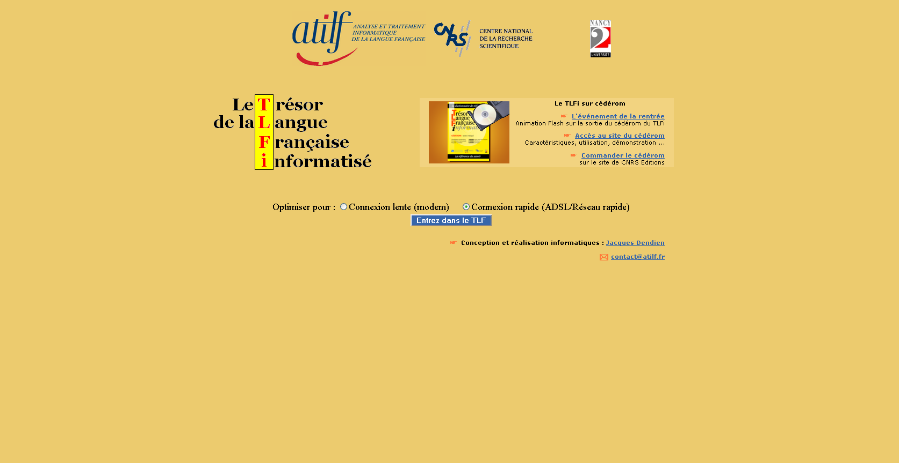

b) Página principal de búsqueda.
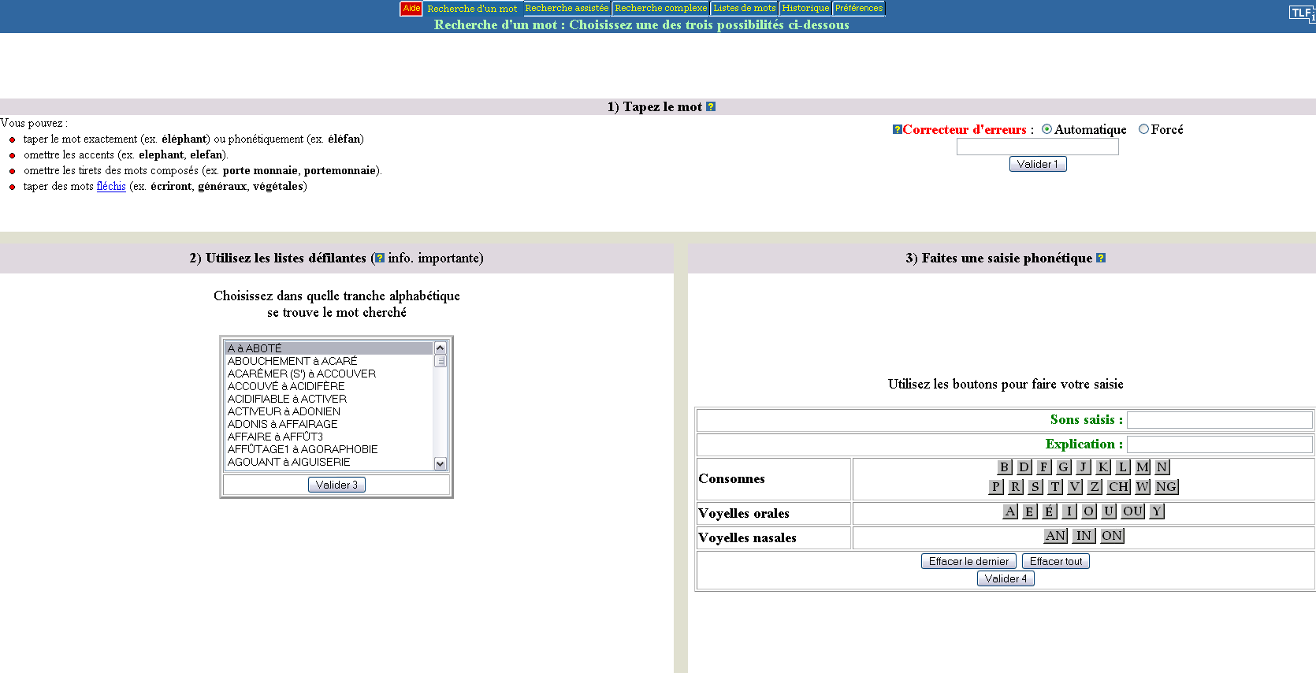
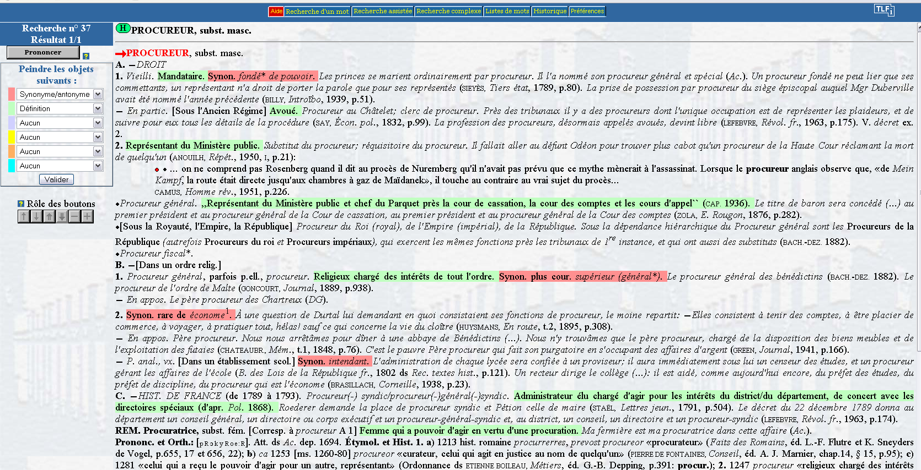
c) Pagina de resultados con opción a marcar distintos aspectos.

Comentario

Le Trésor de la Lange Française es un diccionario monolingüe bastante completo que, aún ofreciendo al usuario muchas posibilidades de búsqueda, es relativamente fácil de manejar.
Presenta tres principales modalidades de búsqueda (búsqueda por una entrada específica, búsqueda por listas y búsqueda fonética) y dos modalidades de búsqueda avanzada, algo mas complejas, pero descritas y explicadas en la misma página, las cuales permiten al usuario realizar consultas muy específicas (p.ej. Quels sont les mots d'origine espagnole ?, Quels sont les verbes utilisés dans la marine pour la manoeuvre des voiles ?) . La función de búsqueda fonética y la corrección de errores facilitan aún más la consulta y son de gran ayuda cuando el usuario no conoce la ortografía exacta de una palabra.
La opción que ofrece el TLF de marcar los distintos aspectos del resultado (Definición, sinónimos, construcción sintáctica, etc.), para poder encontrar más facilmente la acepción deseada, resulta muy útil y agiliza la busqueda.
Además, gracias al hypertexto, es posible consultar cualquiera de los términos que aparecen en la lista de resultados, marcándolo o pinchando en él, y seleccionar la base de datos en la que el término en cuestión ha de ser buscado (le dictionnaire de l'Académie, La Base Historique du Vocabulaire Français (BHVF), etc.).
El TLF es muy extenso y tiene muchas opciones y posibilidades distintas. Gracias al menú de ayuda que incluye, el usuario puede aprender a manejarlo y sacarle el mayor partido a este completo y fiable diccionario.

